中四班
今日动态
9月24日 星期五 晴天
一、来园情况
今天我班来园35人，孩子们都能主动与老师和阿姨打招呼，并进行自主签到，很棒哟！
二、户外活动——沙包
扔沙包是一项民间传统游戏，是孩子们都喜欢玩的游戏，同时也是一项具有团结合作的活动。在玩沙包的同时不仅能锻炼小肌肉，还能训练手眼的协调，培养孩子敏捷的反应能力，在户外活动中孩子们的想象力和创造力很丰富，能够探索各种各样玩沙包的方法。殷悦、王闽、高红杰、季芯如、梁恩琪也能够不怕热不怕累，积极投入到活动中去。
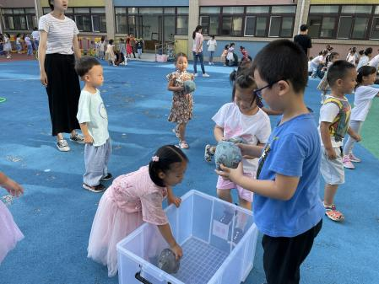 | 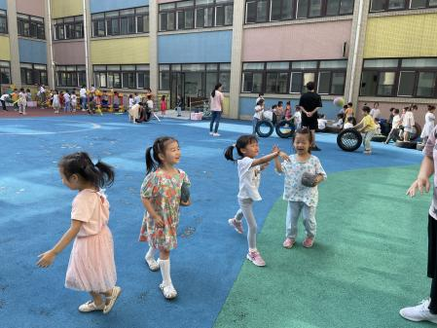 | 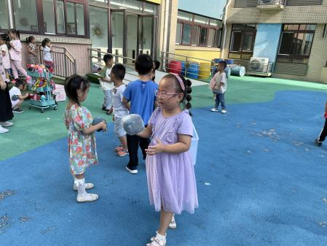
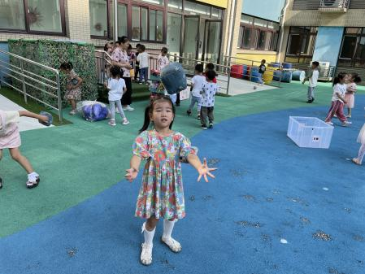 | 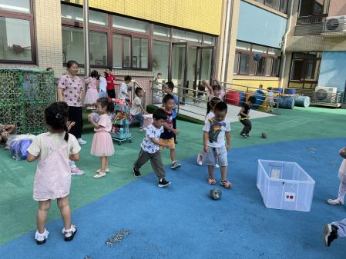 | 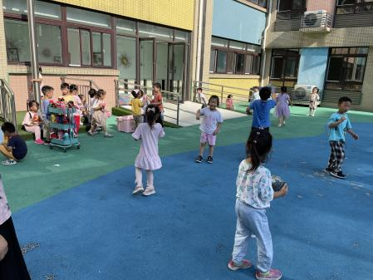

- 集体活动
美术：祖国妈妈过生日
国庆节是祖国妈妈的生日，孩子们也想要用蛋糕来为祖国妈妈庆生，活动中孩子们欣赏了各种各样的蛋糕，知道了蛋糕的种类、颜色、形状、花纹等，对蛋糕产生了浓厚的兴趣，也萌发了爱祖国的情感。
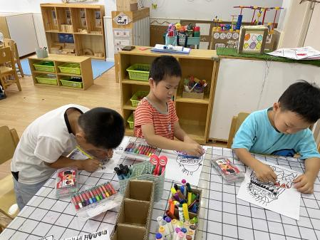 | 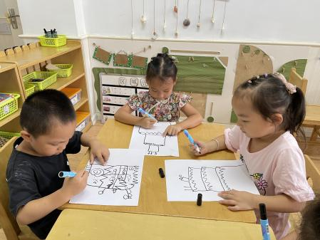 | 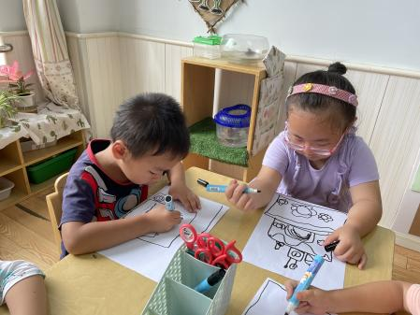
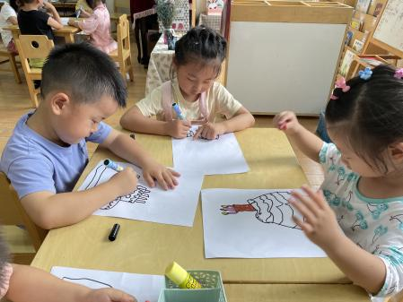 | 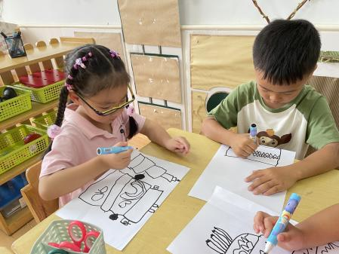 | 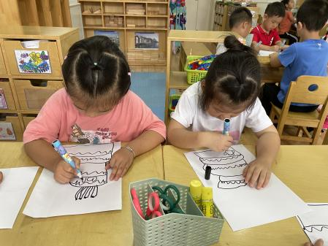
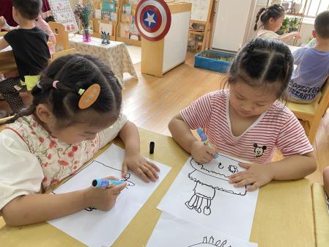 | 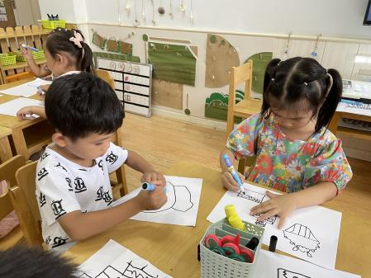 | 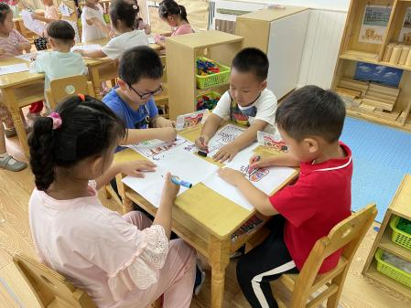

四、生活活动（★太棒了； ⭕加油哦）
观察时间：9月24日
观察对象：中四班来园幼儿
观察目标：观察了解幼儿生活习惯及自理能力
观察内容：
幼儿 | 自主喝水 | 值日 | 散步 | 午餐 | 午睡
杨奕恒 |  |  |  | ⭕速度较慢 | ★
刘亦辰 | ★ |  |  | ⭕要提醒 | ⭕多次提醒
戴松谕 |  | ★ |  |  | ★
潘俊豪 |  |  |  | ★
李鑫阳 | ★ |  | ⭕ |  | ★
陈思瑞 |  |  |  | ⭕速度较慢
张晨硕 | ★ |  | ⭕ | ★
王司晨 | ★ |  |  |  | ★
高红杰 | ★ | ★ |  | ★ | ★
安兴宇 | ★ |  |  | ★
刘思源
孙翊宸 | ★ |  | ⭕ | ⭕速度较慢
王瑾殊 | ★ | ★ |  |  | ★
陈子烨 | ★ |  |  | ★
黄琦沅 | ★
杨海铭 | ★ | ★ |  | ★
汤昱宸 |  |  | ⭕ | ⭕速度较慢 | ⭕多次提醒
赵宇祺 | ★ |  |  |  | ★
胡雨桐 | ★ |  |  | ★ | ★
蒋昕桐
杨子墨 | ★ |  |  | ★ | ★
陈佳颖 | ★
季芯如 | ★ |  |  | ★
梁恩琪 |  |  | ⭕ | ★
李玉晴 | ★ |  |  |  | ★
李沐妍
殷悦 | ★ | ★ |  | ★
周唯 | ★ |  |  | ⭕速度较慢
王闽 | ★
丁语诺 | ★ | ★ | ⭕ | ⭕ | ★
王汐文 | ★ |  |  | ⭕速度较慢
蒋梓萱 | ★
赵金芮 | ★ |  | ⭕ | ★
胡芯悦 | ★ |  | ⭕
高红柯 | ★ | ★ |  | ★ | ★
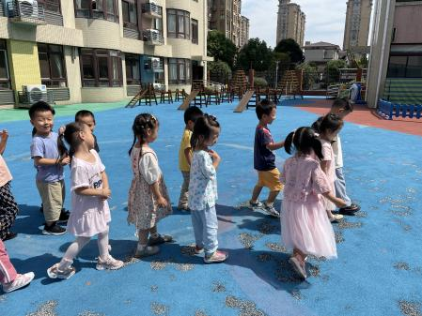 | 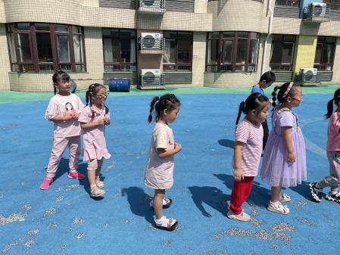 | 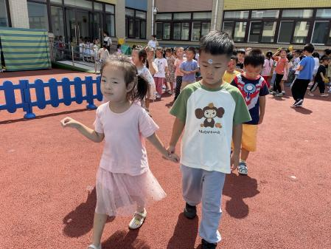

五、温馨提示
1.今天周五不上全托不夜宿班，放学时间3:43，请准时接送！
2.明天（周六）休息一天，周日来上学。周日有全托不夜宿班。请互相转告！
3.我们学了安全教育平台《不被欺负有办法》，请及时完成。

